II. Bài tập tự làm
1. Sao chép các tập tin dự án của Mục A.I và A.II thành các tập tin có tên MSSV_LAB51_Tracking. Mpp và MSSV_LAB52_Tracking.mpp tương ứng.
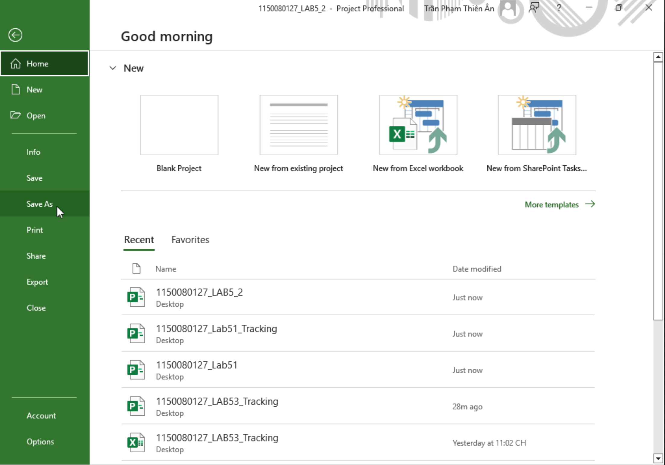
- Mở file lab51 hoặc lab52, vào File -> Save As.
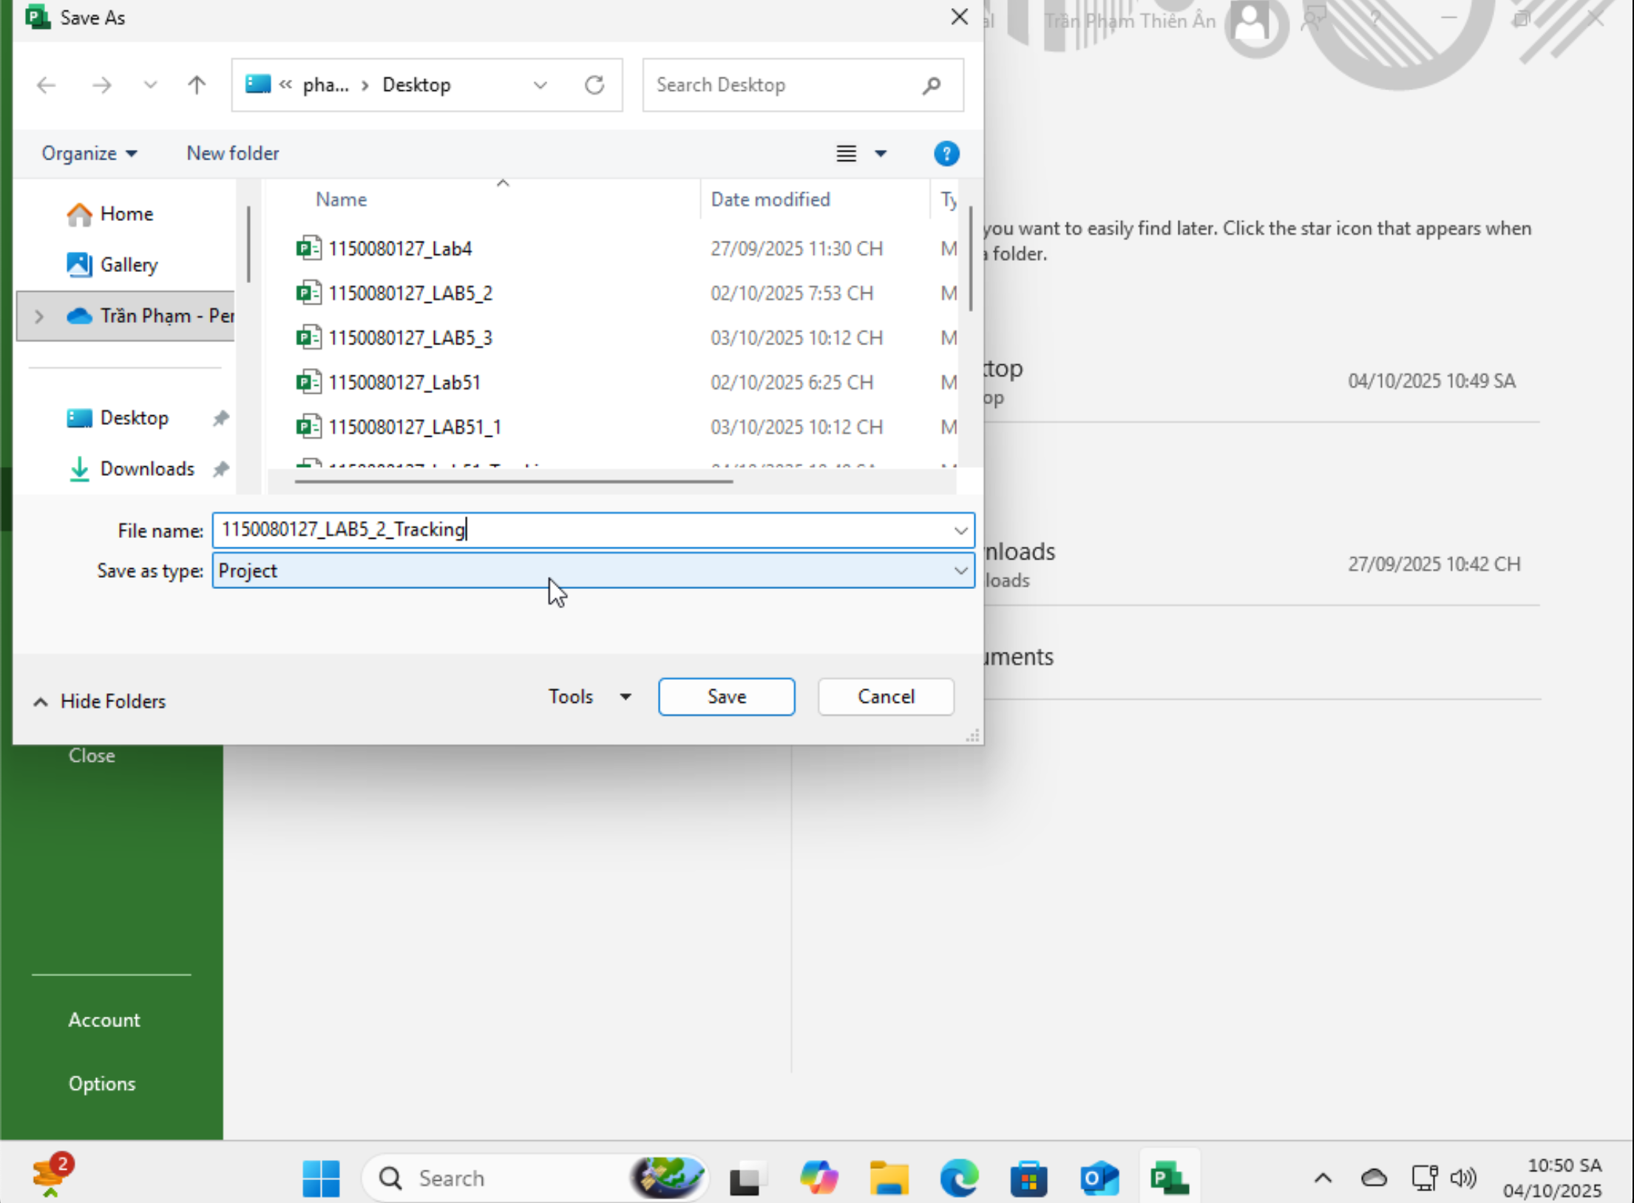
- Chọn thư mục lưu trữ và đặt tên MSSV_Lab52_Tracking.
- Làm tương tự cho Lab1.
2. Thiết lập đường cơ sở cho từng dự án vừa sao chép.
- Trong Lab51_Tracking.
- Trên thanh ribbon chọn project -> Trong mục Schedule -> SetBaseline và chọn Set Baseline.
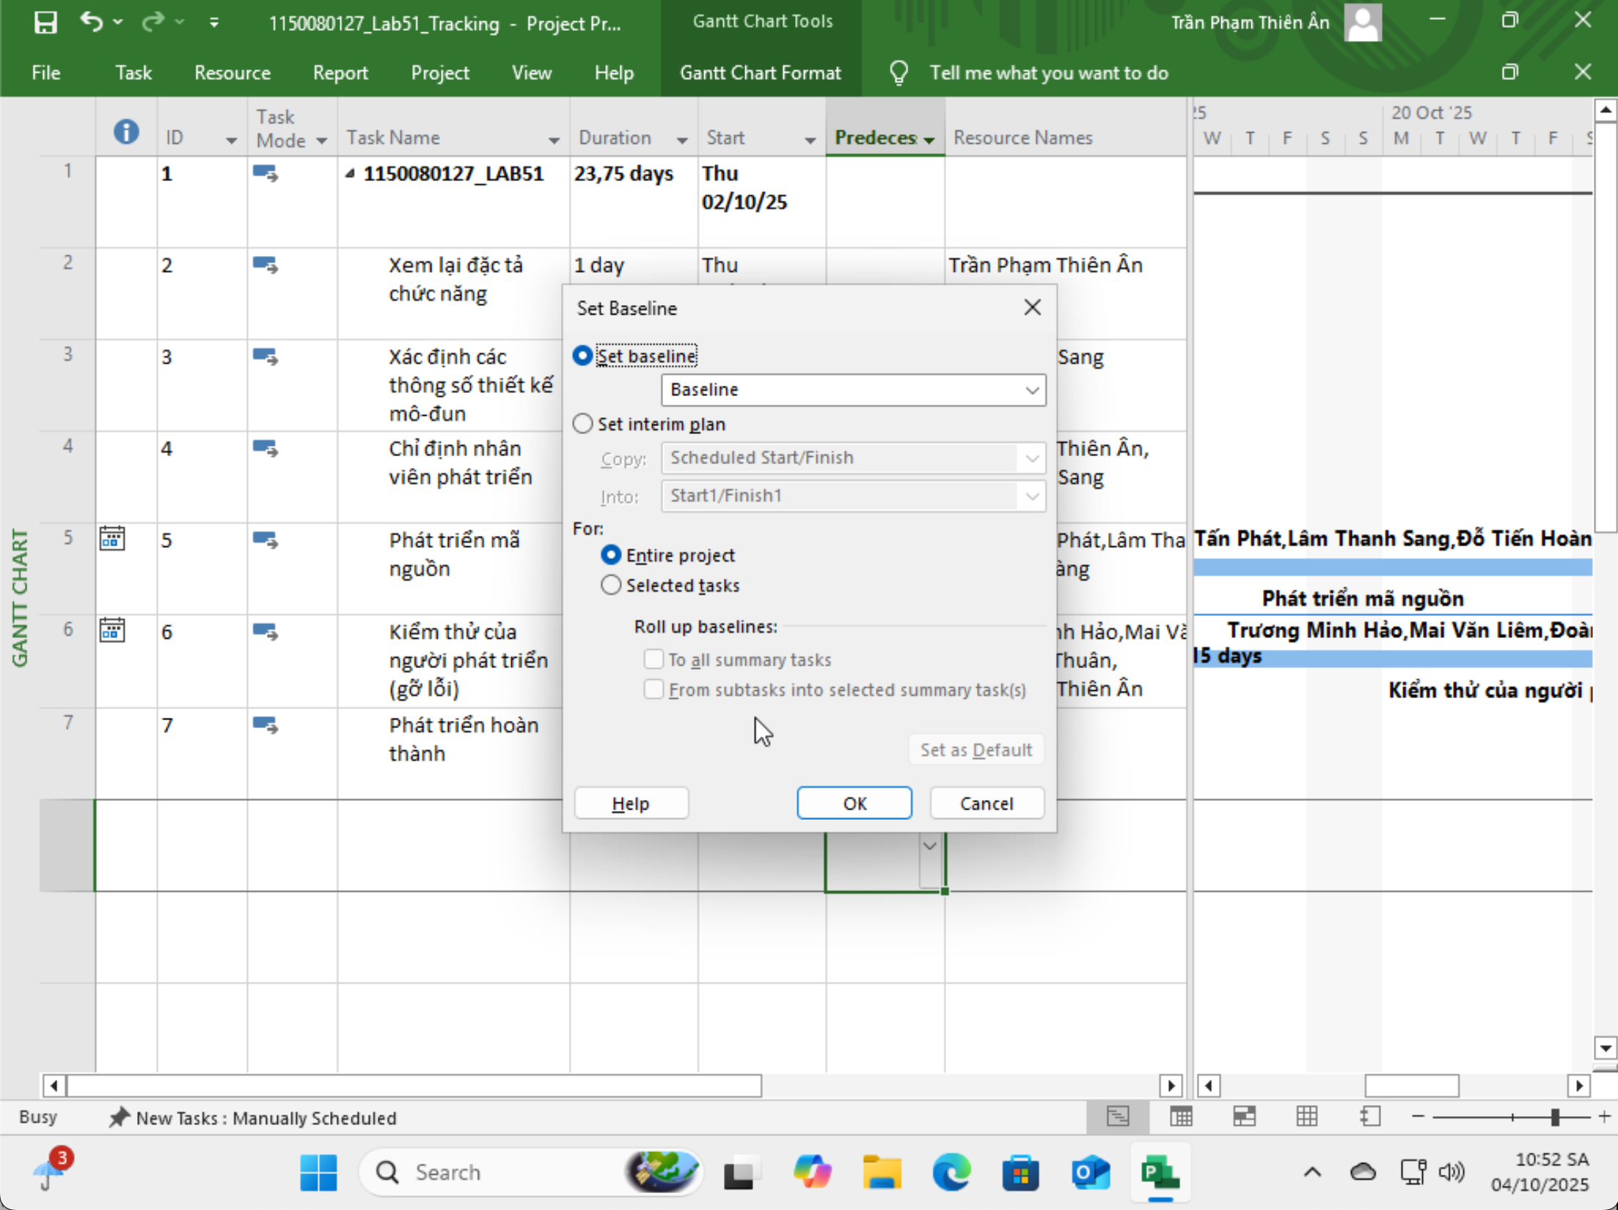
- Thiết lập cài đặt mặc định và nhấn OK.
- Làm tương tự với Lab52_Tracking.
3. Cập nhật tiến độ công việc cho các nhiệm vụ trong từng dự án vừa sao chép.
a) Lab51_Tracking:
- Trong khung nhìn GANTT CHART -> Add New Column -> Chọn % Complete.
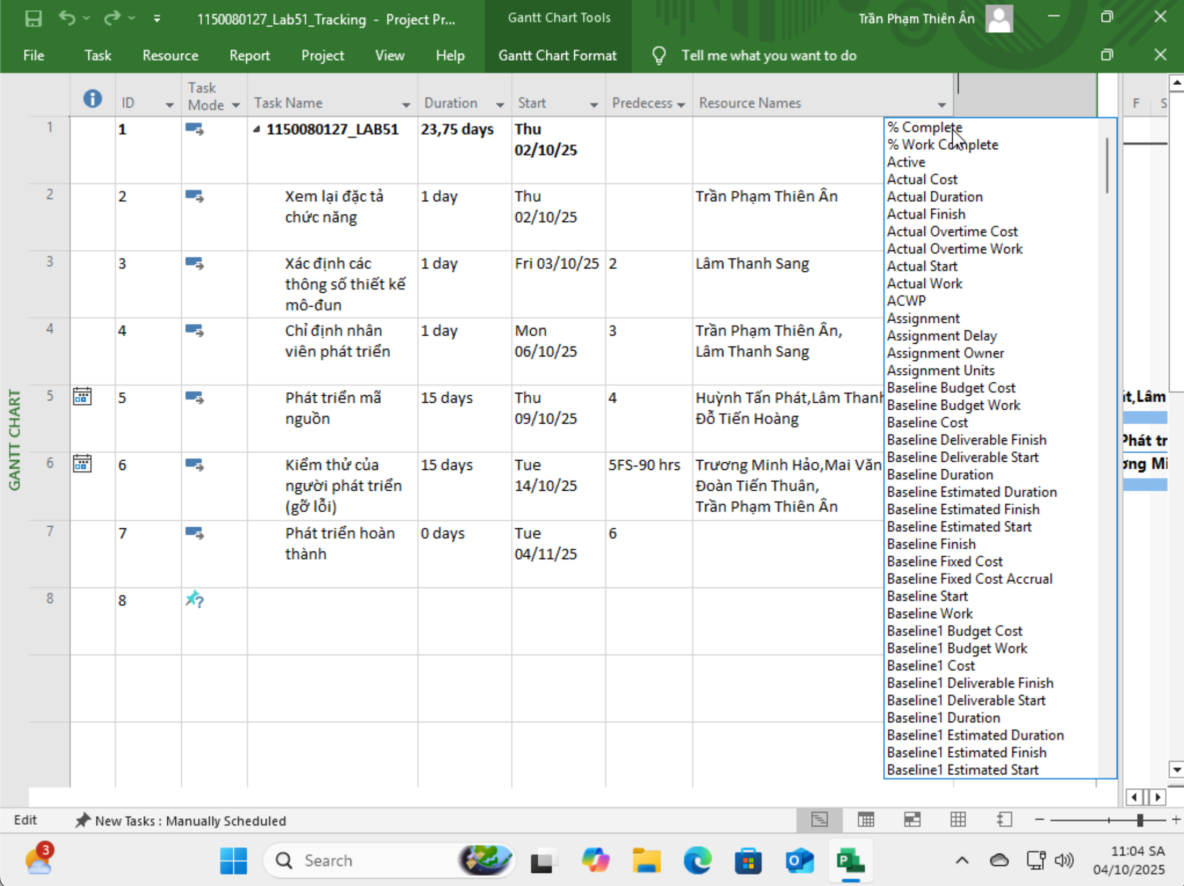
- Cập nhật tiến độ cho từng công việc.
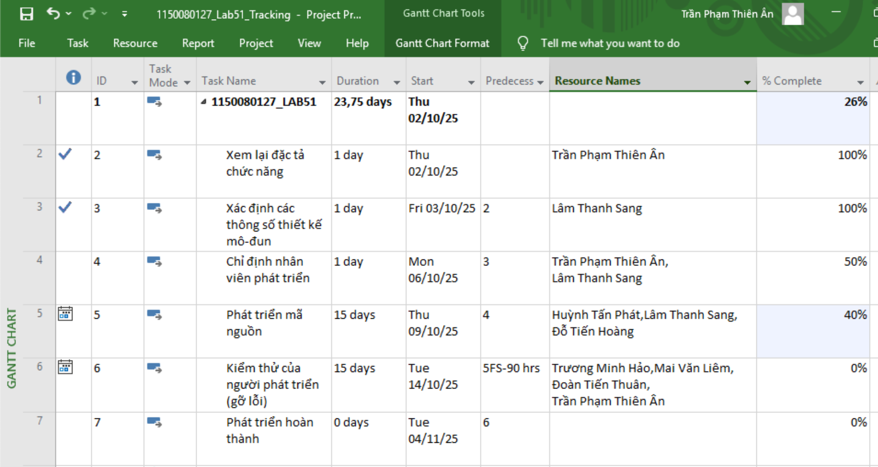
4. Đặt ngày báo cáo trạng thái cho từng dự án.
- Trong Lab51_Tracking, trên thanh ribbon chọn Project, trong Status chọn Status day.
- Đặt ngày báo cáo trạng thái là ngày 04/10/2025.
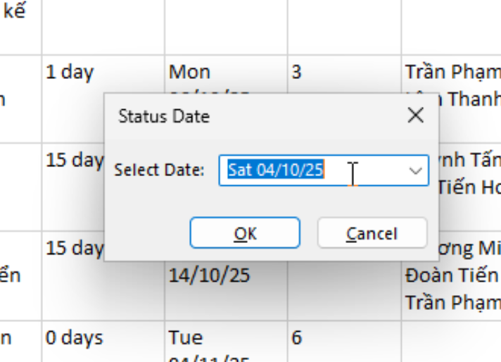
- Nhấn OK.
5. Viết báo cáo phân tích các giá trị thu được trong các tập tin MSSV_LAB51_Tracking. docx và MSSV_LAB52_ Tracking.docx tương ứng.
5.1. Chọn một nhiệm vụ đã được cập nhật tiến độ,
a. Xác định số giờ làm việc dự kiến, số giờ làm việc thực tế, số giờ làm việc còn lại và tỷ lệ % hoàn thành công việc của những người tham gia nhiệm vụ này?
- Trong 1150080127_Lab51_Tracking.
- Chọn nhiệm vụ Chỉ định nhân viên phát triển, đã được cập nhật tiến độ là 50%.
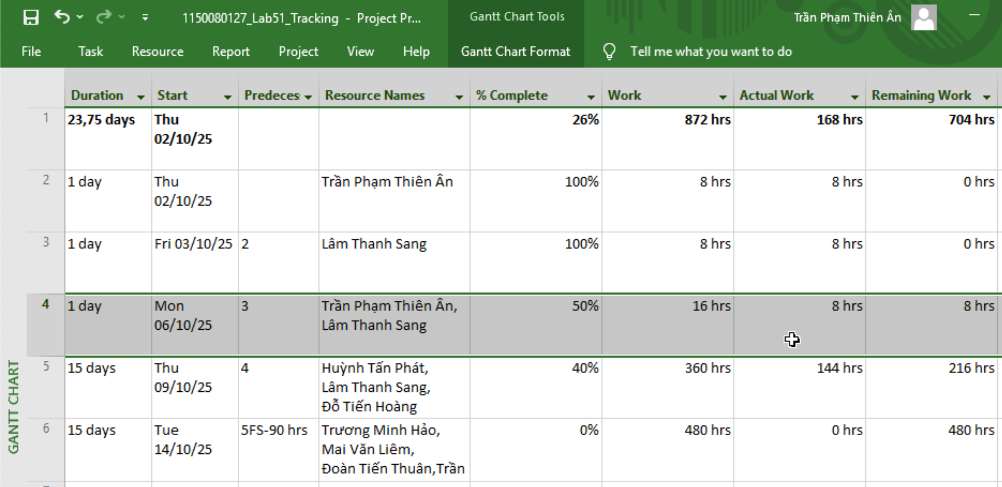
- Ta thấy: Tỉ lệ hoàn thành công việc là 50%.
+ Số giờ làm việc dự kiến là 16 giờ.
+ Số giờ làm việc thực tế: 8 giờ.
+ Số giờ làm việc còn lại: 8 giờ.
b. Xác định số tiền dự kiến, số tiền đã trả và số tiền còn lại sẽ trả cho những
người tham gia nhiệm vụ này?
- 1150080127_Lab5_1_Tracking.
- Trên tab ribbon chọn View -> Tables -> Cost.
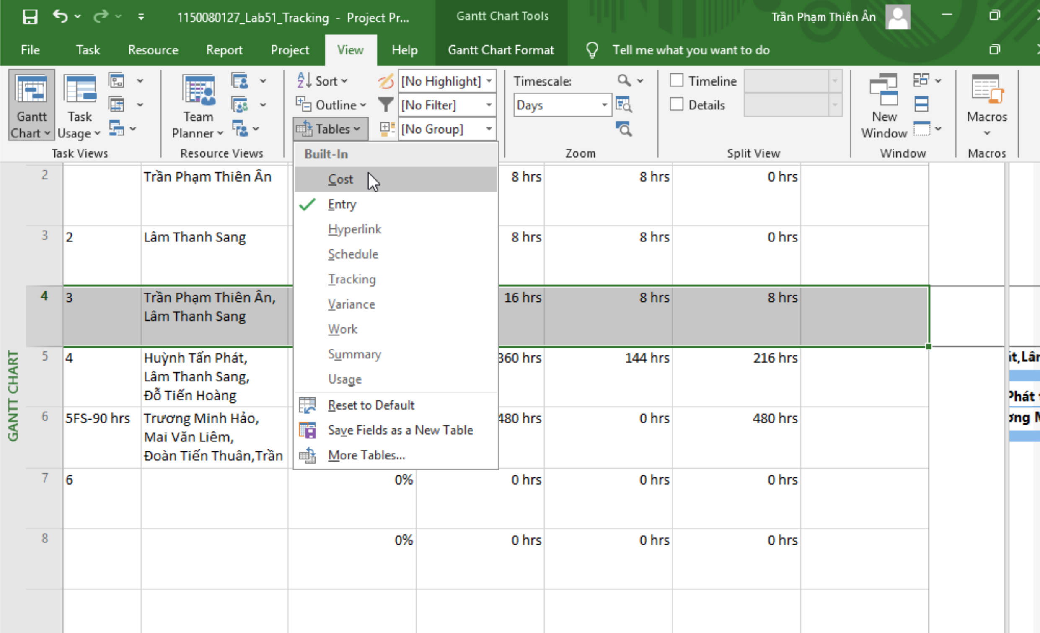
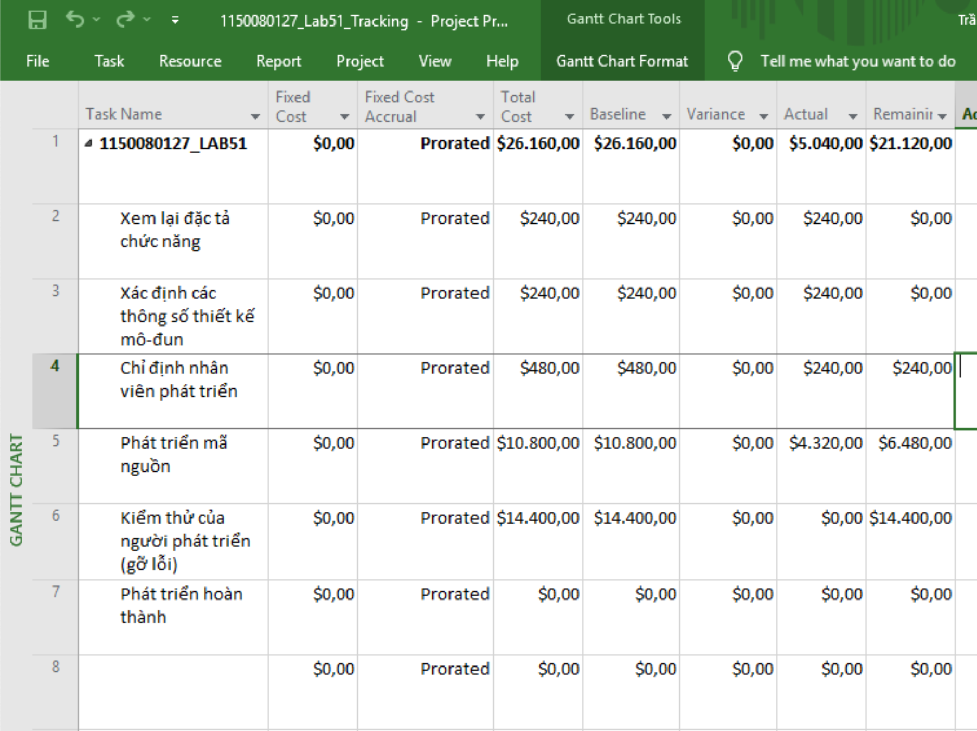
- Với nhiệm vụ Chỉ định nhân viên phát triển:
+ Số tiền dự kiến: $480.
+ Số tiền đã trả: $240.
+ Số tiền còn lại phải trả: $240.
c. Nhiệm vụ này chậm tiến độ, đúng tiến độ hay vượt tiến độ? Vì sao?
- 1150080127_Lab5_1_Tracking.
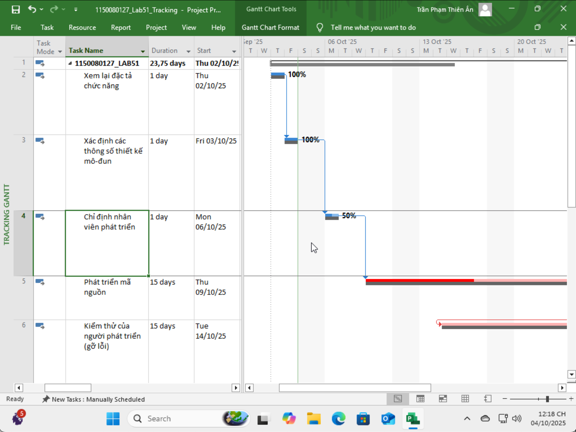
Nhiệm vụ này hoàn thành sớm so với kế hoạch. Theo baseline, công việc bắt đầu ngày 06/10/2025 nhưng đến ngày 04/10/2025 đã đạt 50%, nghĩa là vượt tiến độ 2 ngày.
5.2. Xác định chi phí đường cơ sở cho dự án?
- 1150080127_Lab5_1_Tracking.

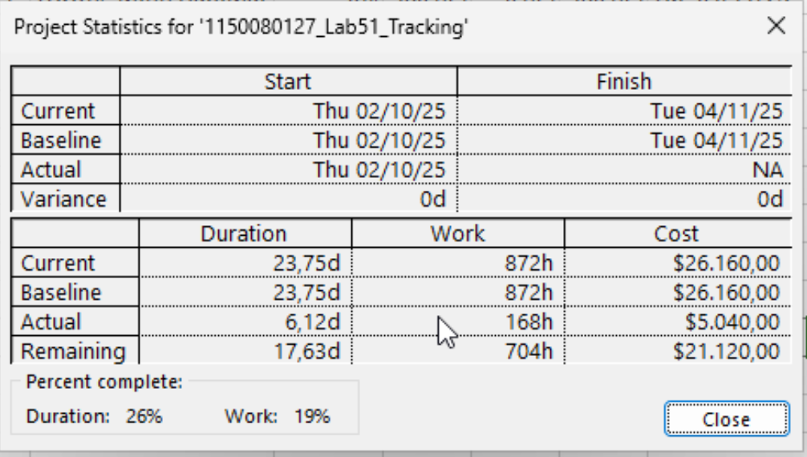
Chi phí đường cơ sở (Baseline Cost) cho dự án Lab51 là 26.160,00 $.
Đây là tổng chi phí ước tính ban đầu của toàn bộ dự án, tính dựa trên nguồn lực (resources) và khối lượng công việc (work) đã gán cho các nhiệm vụ.
5.3. Ta cần chi thêm (/tiết kiệm) bao nhiêu tiền để hoàn thành dự án? dự kiến sẽ vượt quá (/thấp hơn) ngân sách bao nhiêu đô la khi dự án hoàn thành?
- 1150080127_Lab5_1_Tracking.
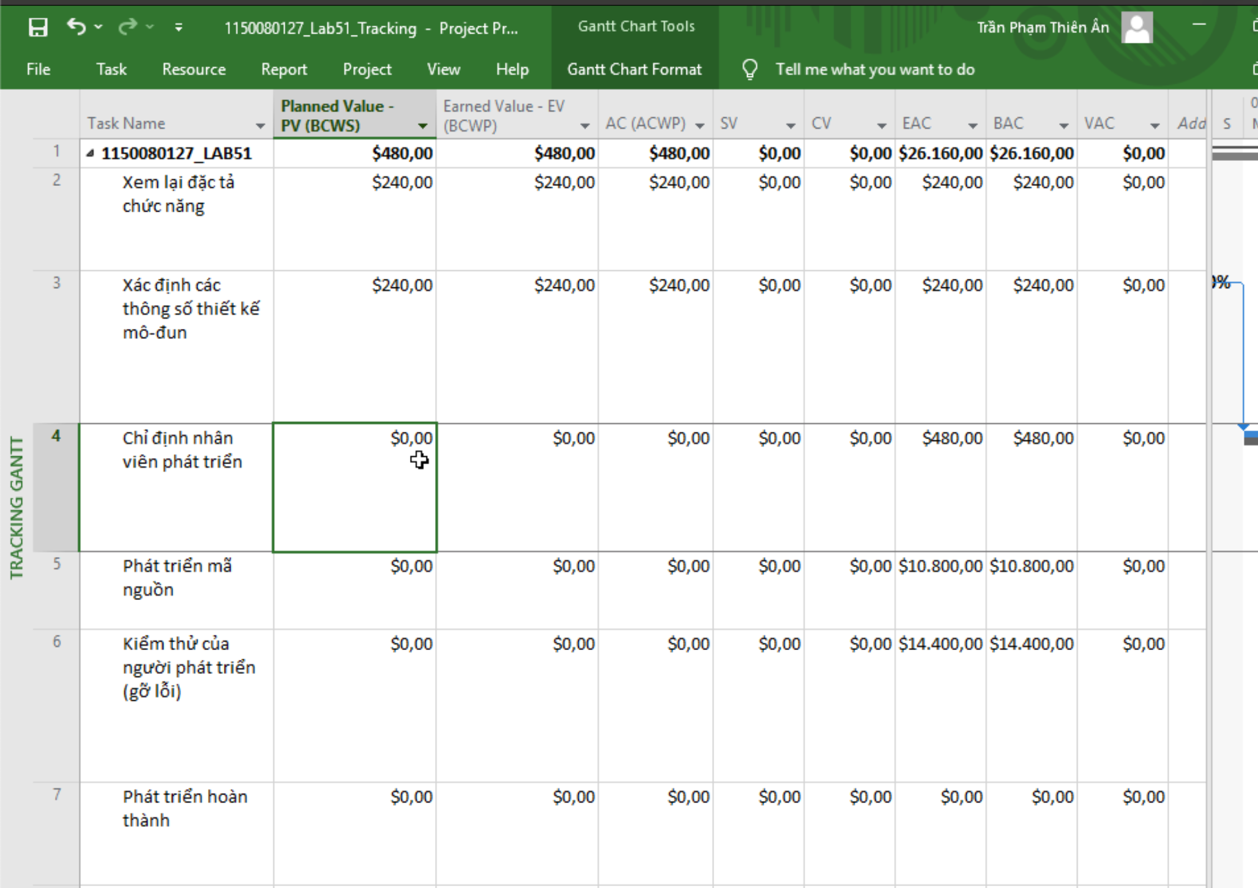
Chi phí kế hoạch (BAC): 26.160 $
Chi phí thực tế đã chi (AC): 480 $ (nhiệm vụ 2) + 240 $ (nhiệm vụ 3) + … = 720 $ cho các task đã hoàn thành. (Ảnh tổng thể đang gộp là 480 + 240 = 720)
Chi phí ước tính khi hoàn thành (EAC): 26.160 $ (bằng với kế hoạch ban đầu).
Chênh lệch ngân sách (VAC = BAC – EAC): 0 → dự án không vượt cũng không tiết kiệm chi phí.
Để hoàn thành dự án, cần chi thêm khoảng 21.120 $ (Remaining Cost).
Tổng chi phí ước tính khi dự án hoàn thành (EAC) là 26.160 $, bằng với chi phí kế hoạch ban đầu (BAC = 26.160 $).
Như vậy, dự án không vượt ngân sách và cũng không tiết kiệm thêm (VAC = 0 $).
5.4. Nếu dự án trễ (/vượt) tiến độ, hãy cho biết dự án kéo dài thêm (/rút ngắn) bao
nhiêu ngày và tỷ lệ % trễ (/vượt) tiến độ?
- 1150080127_Lab5_1_Tracking.


Tính đến ngày báo cáo (04/10/2025):
Dự án chưa bị trễ tiến độ tổng thể (Current Finish vẫn = Baseline Finish = 04/11/2025).
Có một nhiệm vụ (Task 4 – “Chỉ định nhân viên phát triển”) được thực hiện sớm hơn kế hoạch 2 ngày → nghĩa là vượt tiến độ cục bộ.
Các nhiệm vụ còn lại đang thực hiện đúng tiến độ, một số có nguy cơ trễ nếu không hoàn thành đúng hạn trong các tuần sau.
Tính phần trăm trễ/vượt:
Với Task Chỉ định nhân viên phát triển:
Thời gian vượt tiến độ = 2 ngày.
Tỉ lệ % vượt tiến độ = (2 / 1 ngày kế hoạch) × 100% = 200%.
Với toàn dự án: chưa có chênh lệch (0 ngày, 0%).
Do đó, dự án không bị trễ tiến độ và tỷ lệ % trễ = 0%.

5.5. Xuất báo cáo các giá trị thu được ra tập tin định dạng Excel, sau đó sao chép đồ
thị và dữ liệu vào tập tin .docx.
- Vào file -> Export -> Save Project as File.
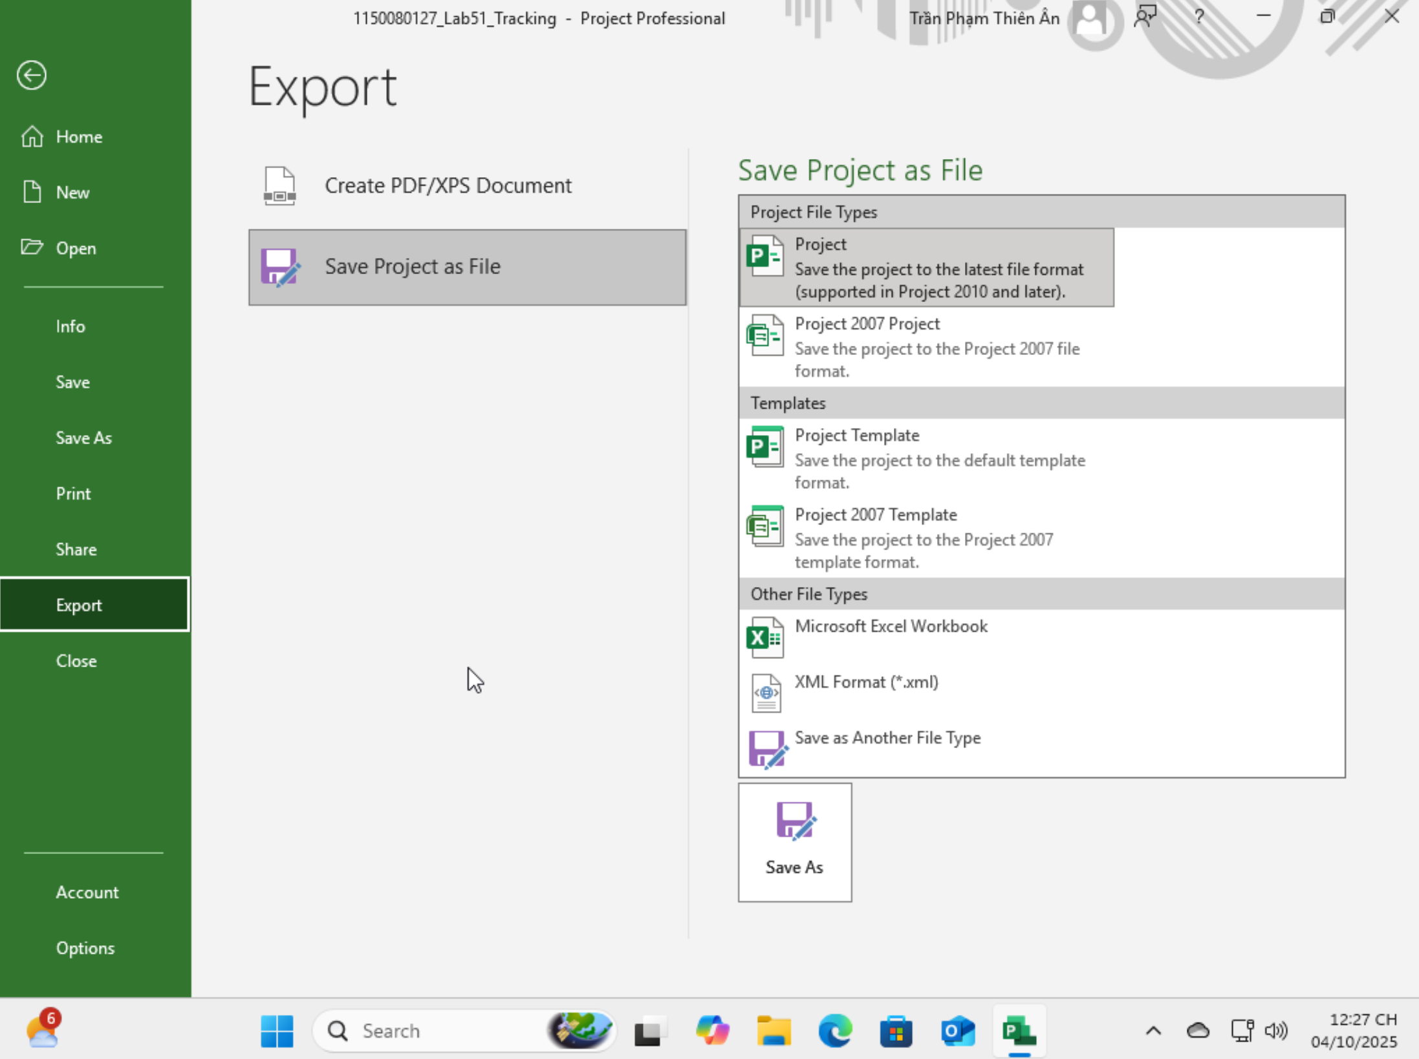
- Trong Other File Types, chọn Microsoft Excel Workbook.
- Chọn thư mục lưu trữ và chọn Save.
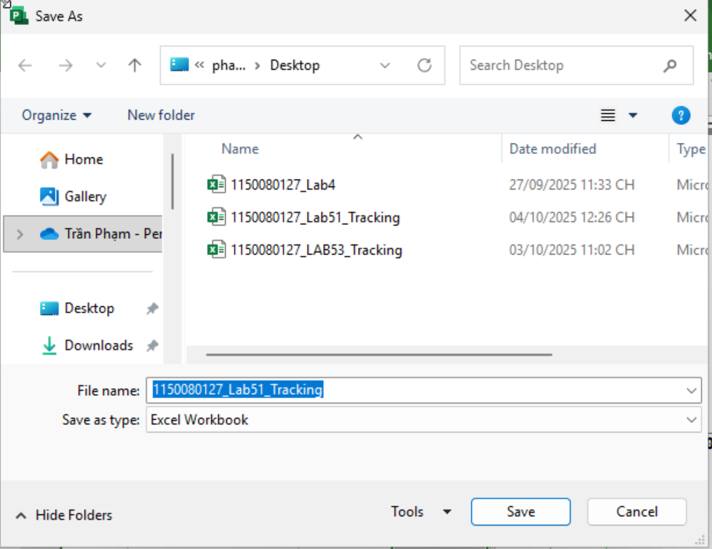
- Mở File Excel.
- - 1150080127_Lab5_1_Tracking.

